Консультация для педагогов
Как провести занятие по лего-конструированию в детском саду

Перед педагогом стоит важнейшая задача — создать необходимые условия для вовлечения детей в увлекательный вид деятельности, позволяющий раскрыть потенциальные способности своих воспитанников Занятия по конструированию стимулируют любознательность, развивают образное и пространственное мышление, активизируют фантазию и воображение, пробуждают инициативность и самостоятельность, а также интерес к изобретательству и творчеству. С помощью лего-конструктора малыши могут создавать свой уникальный мир, попутно осваивая сложнейшие математические знания, развивая двигательную координацию, мелкую моторику, тренируя глазомер.
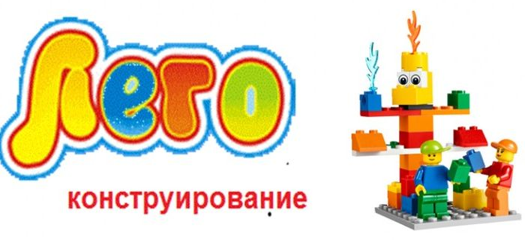
Лего-конструирование — вид продуктивной деятельности, основанный на творческом моделировании (строительные игры) с использованием широкого диапазона универсальных лего-элементов. Использование лего-конструкторов помогает реализовать серьёзные образовательные задачи, поскольку в процессе увлекательной творческой и познавательной игры создаются благоприятные условия, стимулирующие всестороннее развитие дошкольника в соответствии с требованиями ФГОС ДО.

- Задачи Лего-методики

Младший дошкольный возраст (2–4 года): | - учить различать и правильно называть детали Лего-конструктора «Дупло» (кирпичик, клювик, мостик, основа машины, полукруг, овал и т. д.);  - знакомить с элементарными умственными операциями анализа построек по таким параметрам: форма, величина, цвет деталей, учить сравнивать предметы;  - создавать простейшую конструкцию по образцу и оговорённым условиям, например, забор для фермы, гараж для машинки;  - пополнять словарь новыми словосочетаниями: длинная (короткая), широкая (узкая) дорожка синего цвета;  - развивать мелкую моторику и зрительную координацию в процессе крепления деталей конструктора.
Средний дошкольный возраст (4–5 лет) | - формировать знания о симметрии, пропорциях, понятии части и целого;  - учить конструированию с использованием Лего-карточек;  - запоминать и свободно использовать в речи названия Лего-деталей.
Старший и подготовительный возраст (5-7 лет) | - стимулировать детское техническое творчество;  - обучать моделированию по чертежу и собственному замыслу;  - формировать умение самостоятельно решать технические задачи;  - познакомить с основами компьютерного моделирования.

- Базовые идеи Лего-технологии:
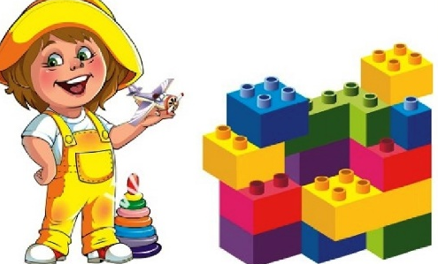
- от простого к сложному;
- учёт возрастных и индивидуальных особенностей;
- созидательность и результативность;
- развитие творческих способностей;
- комплексный подход, который предусматривает синтез обучающей, игровой, развивающей деятельности.

- Особенности практического использования с учётом возраста детей:
- С малышами 3–4 лет используются Лего-наборы с крупными элементами и простыми соединениями деталей.
- С детьми 4–5 лет конструирование усложняется, используются элементы среднего размера, применяются более сложные варианты соединения деталей. В средней группе используются цветные фото и картинки с изображениями моделей, по которым дети должны выполнить постройку. Созидательная деятельность осуществляется по теме, образцу, замыслу и простейшим условиям.
- В 6–7 лет для технического творчества предлагаются разнообразные виды Лего-конструкторов, от крупных с простыми соединениями элементов до самых миниатюрных со сложной техникой исполнения. В работе со старшими дошкольниками можно использовать задания в виде графических схем, усложнённые модели будущих построек, работу по замыслу, условиям, разнообразные тематические задания.

- Формы реализации Лего-методики в детском саду:
- Плановые занятия (10–15 минут в младшей группе, 20 минут в средней, 25–30 минут в старшей и подготовительной).
- Индивидуальная работа педагога в паре с ребёнком или с подгруппой детей (1 раз в неделю не более 40 минут):
- подготовка ребёнка к конкурсу;
- работа с одарёнными или отстающими детьми.
- Долгосрочные и краткосрочные проекты, участниками которых могут являться:
- воспитатель;
- дети и родители.
- Повседневное самостоятельное конструирование, строительная игра в свободное от плановых занятий время.
- Фестивали, конкурсы, викторины.
- Кружковая работа, которая проводится педагогами детского дошкольного учреждения

- Приёмы работы с детьми на занятиях по конструированию из блочного конструктора

Вступительная беседа | с помощью которой педагог привлекает внимание к теме занятия. Например, в начале занятия в подготовительной группе педагог рассказывает увлекательную сказку о доброй птичке, с которой никто не хотел дружить из-за её большого клюва. Птичка долго печалилась, но потом узнала, что существует на свете удивительная страна под названием Лего, в которой все животные и птицы живут очень дружно. В этой чудесной стране все предметы и даже жители сделаны из маленьких деталей. Попасть туда можно только одним способом — нужно пройти через волшебный мост, который превращает любого, ступившего на него, в горсть мелких кубиков и кирпичиков. Если дети правильно соберут фигурку птички по схеме, то помогут ей ожить и преодолеть все испытания на пути в страну дружбы и счастья, в которой она сможет подружиться с крокодильчиком и обезьянкой.
Проблемная ситуация | которая заинтересует, активизирует мышление и вовлечёт детей в активную конструктивную деятельность. Например, под звуки музыки на воздушном шаре спускается Лего-космонавт, он приветствует детей и рассказывает свою удивительную историю. Дети узнают, что он прилетел с далёкой Лего-планеты. Во время посадки на Землю его космический корабль потерпел крушение, и теперь он не может вернуться домой. Лего-человечек просит ребят помочь ему смоделировать новую ракету, которая доставит его на родную планету.
Сюжетно-ролевая игра | Как правило, Лего-конструирование переходит в игровую деятельность: дети используют построенные ими модели железнодорожных станций, кораблей, машин и т. д. в ролевых играх, а также играх-театрализациях, когда ребята сначала строят декорации, создают сказочных персонажей из конструктора. Разыгрывание мини-спектаклей на Лего-сцене помогает ребёнку глубже осознать сюжетную линию, отработать навыки пересказа или коммуникации.

